 | Projeksiyon Aleti Kullanma Talimatı | Doküman No: | SBE. TL.0018
 | Projeksiyon Aleti Kullanma Talimatı | Yayın Tarihi: | 30.05.2025
 | Projeksiyon Aleti Kullanma Talimatı | Revizyon Tarihi: | 04.06.2025
 | Projeksiyon Aleti Kullanma Talimatı | Revizyon No: | 1
 | Projeksiyon Aleti Kullanma Talimatı | Sayfa: | 1/2

AMAÇ
Bu talimatın amacı Sağlık Bilimleri Enstitüsü içerisinde bulunan projeksiyon cihazlarının kullanımı ile ilgili işlemleri açıklamaktır.

KAPSAM
Bu talimat, Sağlık Bilimleri Enstitüsü’nde bulunan projeksiyon cihazlarının kullanımına ilişkin işlemleri ve kuralları kapsamaktadır.

TANIMLAR
Projeksiyon: Bilgisayar ekranını duvara ya da perdeye yansıtmaya yarayan, kumandası, güç kablosu ve görüntü aktarım kablosu bulunan cihazdır.

SORUMLULAR
Bu talimatın uygulanmasından Sağlık Bilimleri Enstitüsü’nde bulunan projeksiyonları kullanan akademik ve idari personeller sorumludur.

UYGULAMA
  - Yerinde monteli olan projeksiyon cihazları, görevli/sorumlu personel veya öğretim elemanı olmadan kullanılması yasaktır.
  - Yerinde monteli olmayan projeksiyon cihazları, öğrenci işleri bürosunda bulundurulacaktır.
  - Yerinde monteli olmayan “Projeksiyon cihazı alındı/verildi defteri” imzalanarak, projeksiyon cihazı teslim alınacaktır.
  - Cihaz elektrik “açma-kapama / on-off” düğmesinden açılır ve kapanır.
  - Cihazı sabit ve dengeli bir yüzey üzerinde çalıştırınız ve sarsılmasını engelleyiniz.
  - Kumanda veya kontrol paneli ile “Güç-Power On” tuşuna basınız.
  - Projeksiyon aleti kullanımı bitiminde, lamba ömrünün uzun olması için mutlaka uzaktan kumanda ile veya kontrol panelindeki “Aç/Kapa-On/Off” düğmesine basılarak cihazın kendisini kapatması beklenir.
  - Kesinlikle elektrik anahtarından veya sigortadan cihazın enerjisi kesilmez.
  - Projeksiyon cihazınızı kullanırken lens kapağını açık tutmayı unutmayınız. Kullanmadığınız zamanlar ise lens kapağını kapalı tutunuz.
  - Cihazın üzerini örtmeyiniz ve kapalı kutular içinde çalıştırmayınız.
  - Cihazınızı kapattığınızda fanlar bir süre daha çalışmaya devam edecektir. Bu süre bitene kadar cihazınızı taşımayınız ve elektrik bağlantısını kesmeyiniz.
  - Bulunduğunuz yerde voltaj problemi yaşıyorsanız cihazınızı bekleme (standby) durumunda bırakmayınız ve kullanmadığınız zamanlarda fişten çekiniz.
  - Projeksiyon cihazını havalandırması yeterli olmayan, aşırı tozlu ya da nemli ortamlarda kullanmayınız.
  - Cihazın içinde ya da üzerinde bir temizlik ve onarım yapmayınız.

 | Projeksiyon Aleti Kullanma Talimatı | Doküman No: | SBE. TL.0018
 | Projeksiyon Aleti Kullanma Talimatı | Yayın Tarihi: | 30.05.2025
 | Projeksiyon Aleti Kullanma Talimatı | Revizyon Tarihi: | 04.06.2025
 | Projeksiyon Aleti Kullanma Talimatı | Revizyon No: | 1
 | Projeksiyon Aleti Kullanma Talimatı | Sayfa: | 2/2
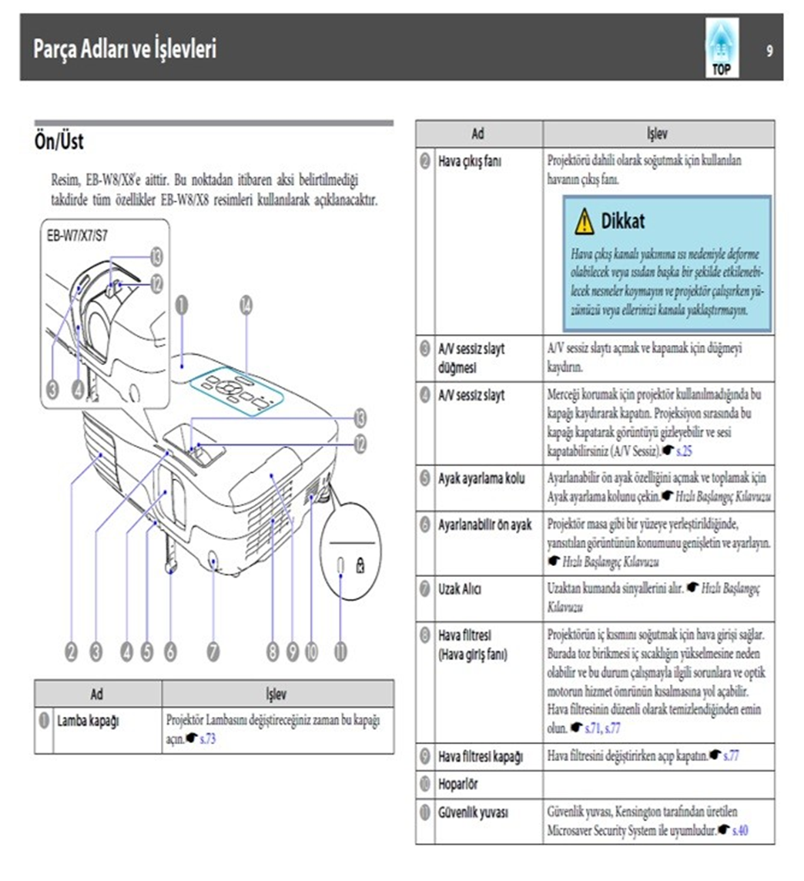
ONAYLAYAN
30.05.2025
Enstitü Müdür Yardımcısı
İmza
HAZIRLAYAN
30.05.2025
Enstitü Kalite Çalışma Ekibi
İmza

